Joseph Herménégilde Vanier

Naissance : 16 février 1897, Montréal, Québec.
Baptême : 16 février 1897, paroisse Saint Joseph, Montréal, Québec.

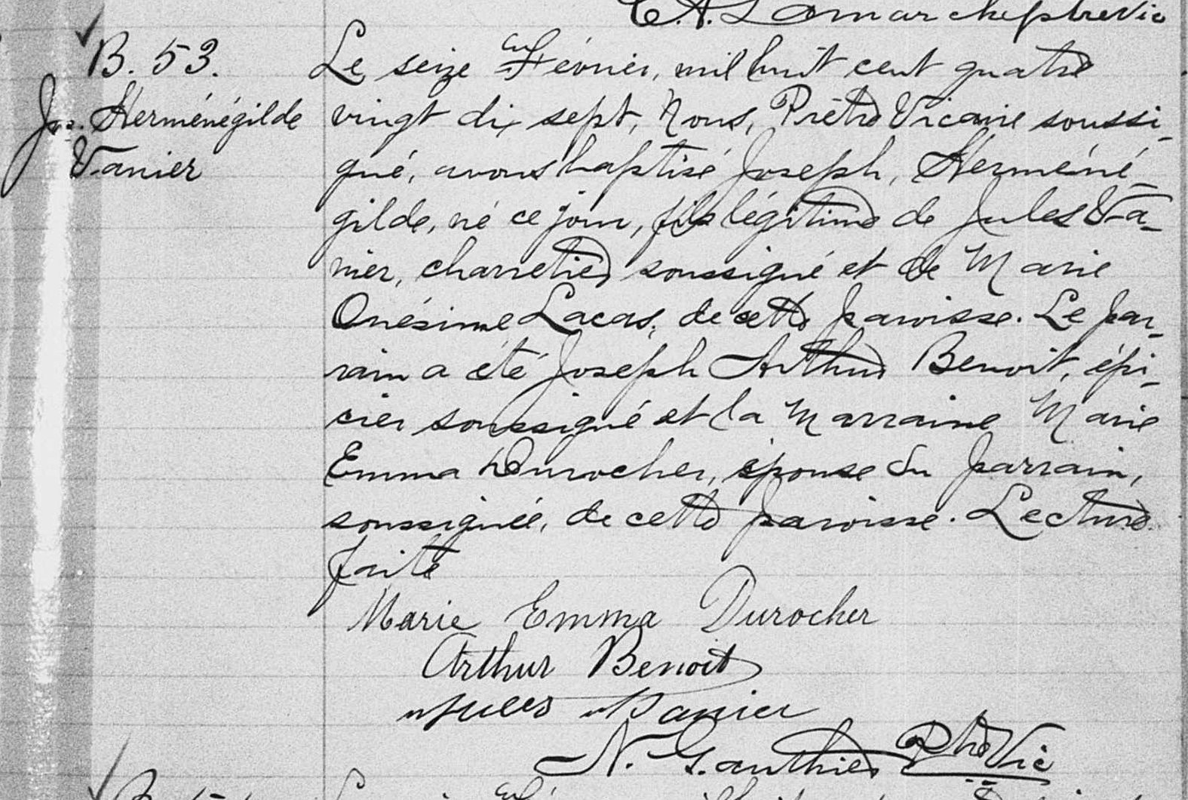

B. 53. Le seize Février, mil huit cent quatre vingt dix sept, Nous, Prêtre Vi-
Jos.Herménégilde caire soussigné, avons baptisé Joseph Herménégilde, né ce jour, fils
Vanier légitime de Jules Vanier, charretier soussigné et de Marie Onésime
Locas de cette paroisse. Le parrain a été Joseph Arthur Benoit, épi-
cier soussigné et la marraine Marie Emma Durocher, épouse du par-
rain, soussignée, de cette paroisse. Lecture faite.

Marie Emma Durocher
Arthur Benoit
Jules Vanier N.Gauthier, Ptre Vic

Référence : Family Search.

